**РАСЕЈУВАЊЕ НА РАСТЕНИЈАТА**

ПОВРЗИ ЗА ДА БИДЕ ТОЧНО И ПОТОА ИЗБОЈ

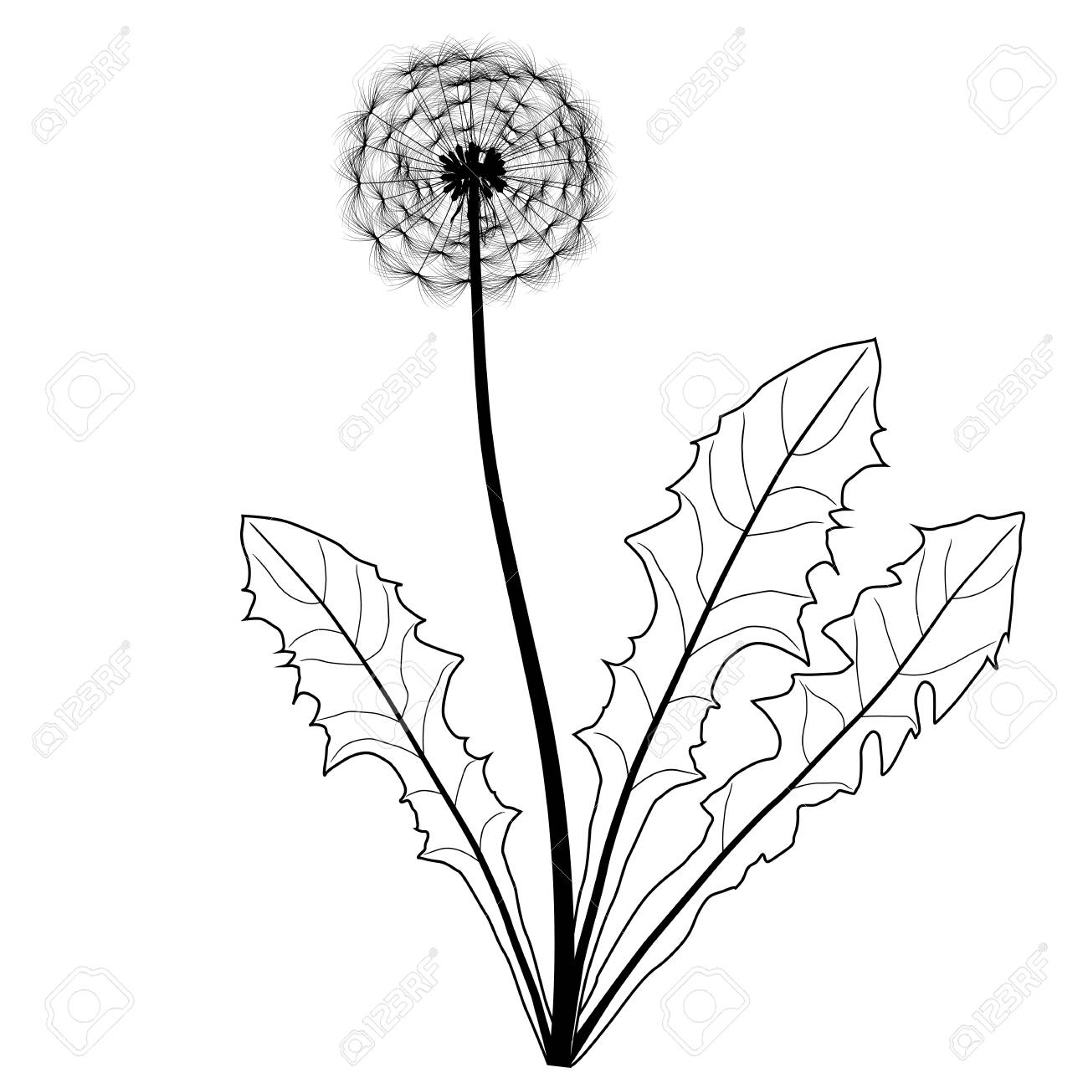 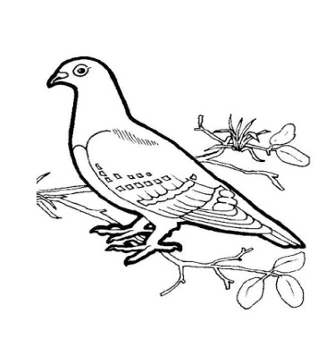

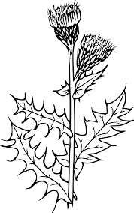 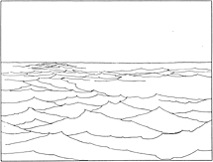

 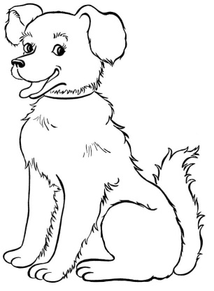

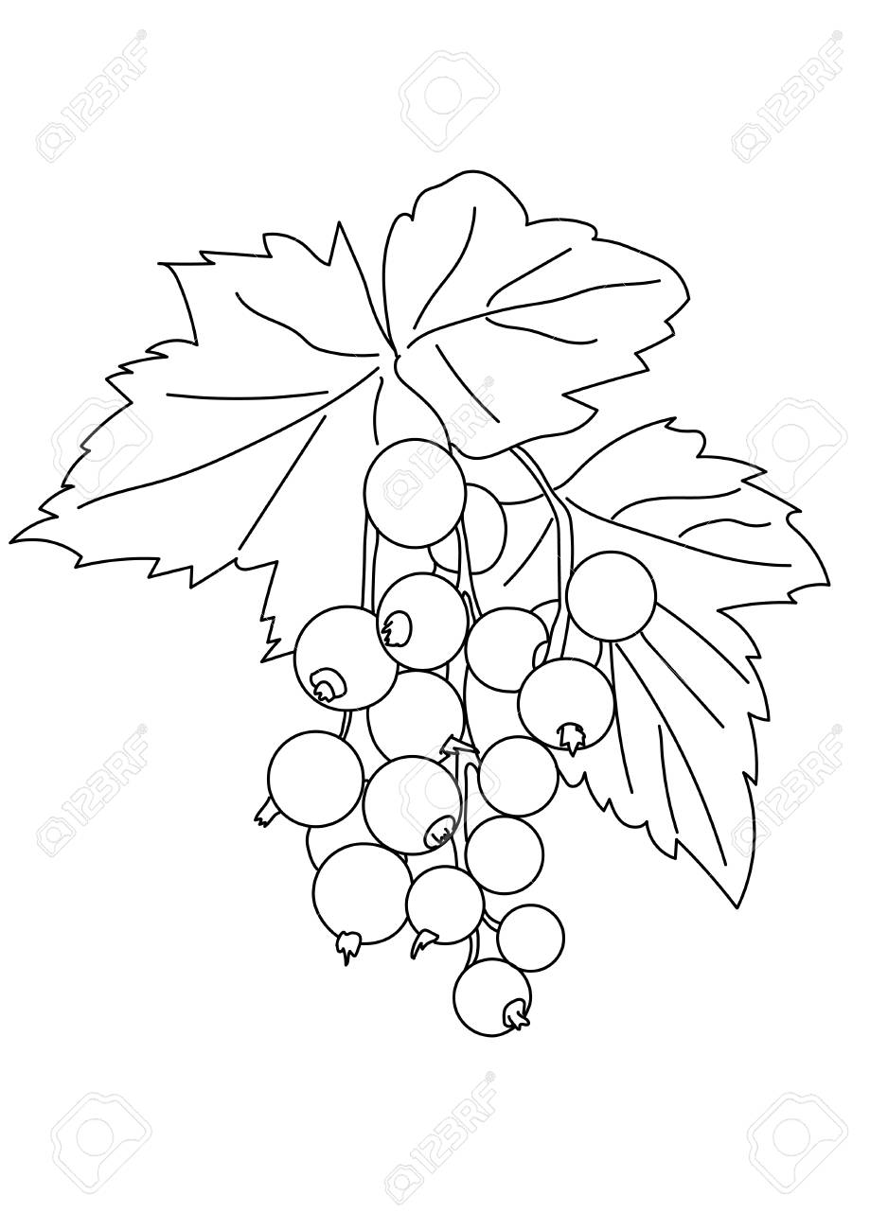 

Расејување на растенијата-работен лист by Стефанка Николовска is licensed under a [Creative Commons Attribution 4.0 International License](http://creativecommons.org/licenses/by/4.0/).